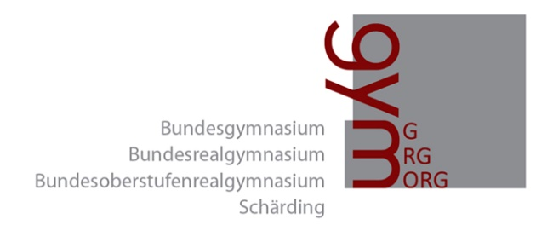

Schulferien und schulfreie Tage im Schuljahr 2025/26

Herbstferien 27.10. – 31.10.2025

Allerheiligen 01.11.2025
Allerseelen 02.11.2025

Maria Empfängnis 08.12.2025

Weihnachtsferien Mi. 24.12.2025 – 06.01.2026

Semesterferien 16. – 20.02.2026

Osterferien 28.03. - 06.04.2026

Staatsfeiertag 01.05.2026

Landespatron 04.05.2026

Christi Himmelfahrt 14.05.2026
Schulfrei 15.05.2026

Pfingsten 23. – 25.05.2026

Fronleichnam 04.06.2026
Schulfrei 05.06.2026

Sommerferien 11.07. - 13.09.2026

